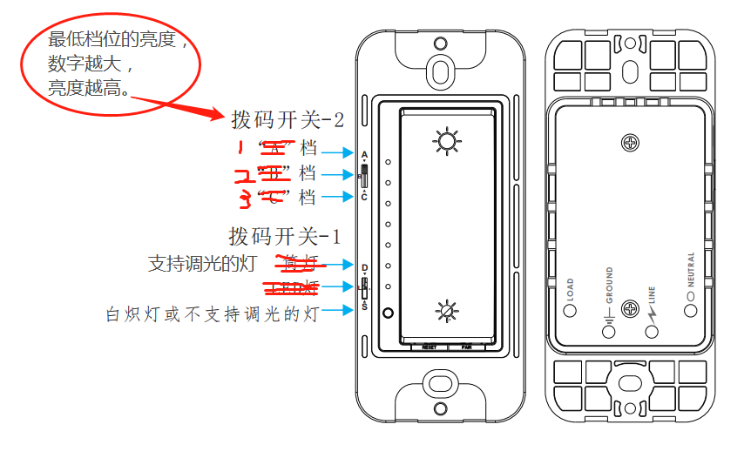

|  |  |  |  |
| --- | --- | --- | --- |
| **拨码开关-1** | | **拨码开关-2** | |
| 档位 | 说明 | 档位 | 说明 |
| D  （名字未定） | 支持调光的灯  （出厂默认档位） | 1  （出厂默认此位置） | 最低亮度：1档 < 2档 < 3档  说明：在调光档位下（即D档），若1档处最低亮度过低，可调至2档或3档，提高最低亮度。相反，若在3档处最低亮度过高，可调至2档或者1档。 |
| 2 |
| 3 |
| S  （名字未定） | 不支持调光的灯 | 1/2/3 无效 | |
| 说明：  1. 利用现有按键方式，不需要重新开模。  2. 对于调光的灯可使用D档，对于不能调光或者无法兼容的灯使用S档。（目前只发现一款灯无法兼容）  3. 在规定的最低亮度下，有些LED灯亮度微亮，但有些LED亮度还很大。 | | | |